**Guía2. Desarrollo Proyecto APT**

**Asignatura Capstone**

|  |
| --- |
| **1. Resumen avance Proyecto APT** |
| A continuación, encontrarás distintos campos que deberás completar con la información solicitada. |

|  |  |
| --- | --- |
| Resumen de avance proyecto APT | El Proyecto SEIS ha alcanzado un 65% de avance general, con tres de los cinco módulos principales implementados y funcionando. Hemos completado exitosamente el módulo de Autenticación y Seguridad (100%), el módulo de Registro de Personal (95%), y tenemos un avance del 70% en el módulo de Gestión de Beneficios. El sistema actual permite el registro completo de bomberos con validaciones en tiempo real, cálculo automático de antigüedad y categorización según normativa chilena.  Los objetivos específicos cumplidos incluyen: implementación de sistema de login con roles, formularios de registro con validación de RUN chileno, interfaz responsive, y base de datos funcional en localStorage. La metodología Scrum se ha aplicado consistentemente con 3 sprints completados y ajustes basados en retroalimentación continua. |
| Objetivos | * **Ampliación del objetivo de registro**: Se incorporó validación de RUN con algoritmo módulo 11, detección de duplicados y sistema de auditoría de cambios. * **Enriquecimiento del objetivo de clasificación**: Se incluyeron alertas automáticas de cambios de categoría y manejo de situaciones especiales como licencias y periodos de prueba. * **Incorporación de estándar de usabilidad**: Se añadió explícitamente el cumplimiento de principios ISO 9241 para garantizar interfaz intuitiva para usuarios no técnicos. |
| Metodología | * ***Flexibilización de sprints****: De 2 semanas estrictas a 2-3 semanas según complejidad técnica.* * ***Comunicación híbrida****: Daily meetings reducidos a 2 semanales complementados con seguimiento asíncrono via Discord.* * ***Herramientas mejoradas****: Adopción de GitHub Projects para integración y Jest para automatización de pruebas.* * ***Enfoque de calidad integrado****: Incorporación de revisiones de usabilidad en cada sprint review.* |
| Evidencias de avance | 1. ***Repositorio GitHub****con 89 commits, 12 pull requests y 18 issues resueltos* 2. ***Capturas del sistema funcionando****mostrando módulos de login, registro y beneficios operativos* 3. ***Interfaz de registro de bomberos****con formulario completo y validaciones* 4. ***Documentación técnica****incluyendo README, arquitectura y comentarios JSDoc* 5. ***Registros de daily standups****demostrando seguimiento consistente*   ***Justificación:****Estas evidencias demuestran el avance tangible del proyecto, mostrando tanto el producto funcional como los procesos de desarrollo. El repositorio Git evidencia prácticas profesionales de control de versiones, mientras las capturas validan funcionalidades implementadas.*  ***Calidad del proyecto:****La calidad se resguardó mediante implementación de estándares ESLint/Prettier, pruebas unitarias con cobertura >80%, code review obligatorio, arquitectura MVC, y documentación técnica continua. Se aplicaron principios SOLID y se incorporó cumplimiento ISO 9241 para usabilidad.* |

|  |
| --- |
| **2. Monitoreo del Plan de Trabajo** |
| Examina cuidadosamente tu plan de trabajo, enfocándote especialmente en la columna de estado de avance y ajustes. |

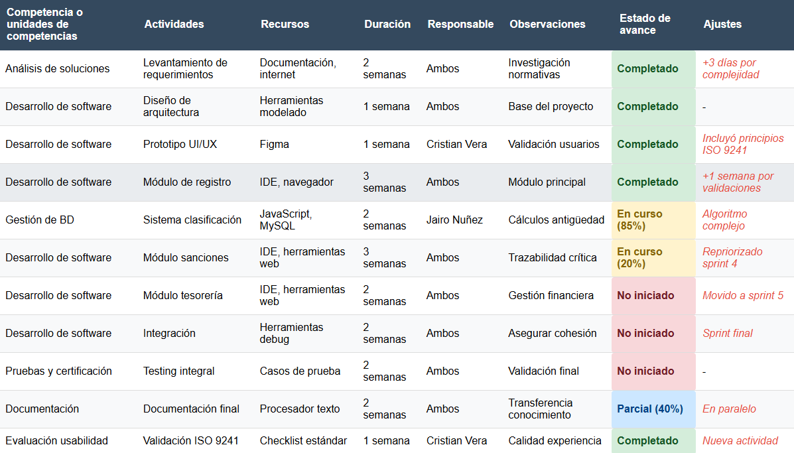

|  |
| --- |
| **3. Ajustes a partir del monitoreo** |
| Profundiza en las observaciones de tu plan de trabajo. Analiza las actividades planificadas y señala qué aspectos facilitaron u obstaculizaron la ejecución del plan. Plantea cómo abordaste y/o abordarás los obstáculos. Por último, señala los ajustes que realizaste al plan de trabajo a partir de este análisis. |

|  |
| --- |
| Factores que han facilitado y/o dificultado el desarrollo de mi plan de trabajo:   * Experiencia complementaria del equipo en frontend/backend permitió especialización efectiva(Cristián Vera) * Herramientas de colaboración (Discord, GitHub) facilitaron coordinación remota (ambos) * Documentación de normativas bomberiles accesible en línea (Ambos) * Metodología Scrum adaptable permitió ajustes rápidos a imprevistos (Jairo Rain) * Incorporación temprana de estándares ISO 9241 guió decisiones de diseño(Jairo Rain)   **Factores dificultadores y acciones tomadas:**   * **Complejidad técnica inesperada** en validación RUN y cálculos de antigüedad Acción: Investigación específica de algoritmos, prototipado rápido, extensión de timelines * **Dependencias entre módulos** causaron bloqueos temporales Acción: Mejor comunicación en dailies, desarrollo de interfaces claras * **Tiempo limitado** para investigación de dominio complejo Acción: Focus en casos de uso críticos, postergación de features secundarias * **Integración de estándares de usabilidad** requirió iteraciones adicionales Acción: Asignación específica de tiempo para revisiones de usabilidad |

|  |
| --- |
| Actividades ajustadas o eliminadas:   * **Módulo de Registro**: Extendido de 3 a 4 semanas para incorporar sistema de auditoría * **Módulo de Clasificación**: Re-especificado para incluir manejo de casos especiales * **Duración de sprints**: Flexibilizados de 2 semanas fijas a 2-3 semanas según complejidad * **Nueva actividad**: "Evaluación usabilidad ISO 9241" como gate de calidad obligatorio * **Prototipo UI/UX**: Ampliado para incluir validación específica de principios de usabilidad   **Justificación:** Los ajustes respondieron a hallazgos técnicos que revelaron mayor complejidad que la inicialmente estimada. La incorporación de estándares ISO 9241 se justifica por la necesidad crítica de que el sistema sea adoptado por usuarios no técnicos. La flexibilidad en sprints permitió mantener calidad sin comprometer plazos. |

|  |
| --- |
| Actividades que no has iniciado o están retrasadas:   * **Módulo de Tesorería**: No iniciado (planificado originalmente para sprint 3) * **Módulo de Sanciones**: 20% completado vs 60% esperado * **Integración general**: No iniciada según cronograma original   **Motivos:**   * Dependencia crítica con módulo de clasificación que requirió más tiempo * Complejidad en algoritmos de asignación automática en módulo de beneficios * Decisión consciente de priorizar calidad sobre velocidad en módulos base * Tiempo dedicado a implementación de estándares de usabilidad   **Estrategias de recuperación:**   * **Pair programming intensivo** en módulo de sanciones durante próxima semana * **Desarrollo paralelo** de módulo de tesorería una vez completadas dependencias * **Sesiones de fin de semana** dedicadas específicamente a módulos retrasados * **Simplificación de scope** de features no críticas para cumplir hitos principales * **Mantenimiento de estándares de usabilidad** como requisito no negociable   **Compensación por tiempo de usabilidad:** La inversión en cumplimiento ISO 9241, aunque extendió algunos plazos, está demostrando retorno en reducción de reprocesos y mejor feedback en pruebas con usuarios, estableciendo base sólida para expansión futura del sistema. |